Az aranykalitka kastélykertje
Feladatsor

1.Olvasd el a szöveget!

2.Válaszolj a kérdésekre!
Ki volt Franciaország napkirálya?
Hová helyezte az uralkodó székhelyét?
Mi jellemezte a díszkertek arculatát?
Ki tervezte a versailles-i kastélyparkot?
Mikor adták át az első parkrészeket?
Ki volt az a népszerű drámaíró, aki az ünnepség szervezésében jelentős szerepet vállalt?
Saint-Simon herceg hogyan nevezte a királyi udvart és miért?
Mely kastélyokban találhatók Európában franciakertek?

3. Nevezd meg a kastélykertben található medencéket!

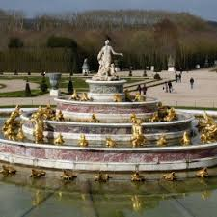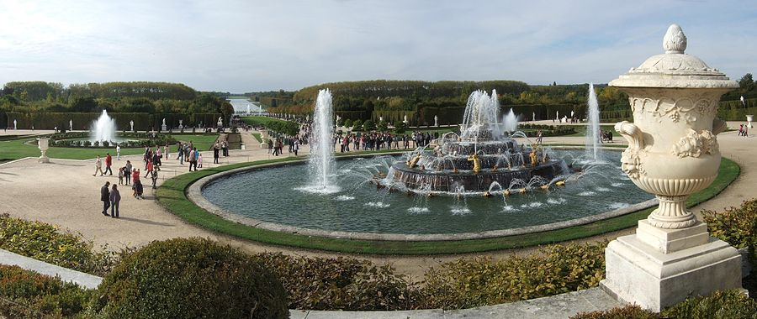

……………………………. ……………………………………………

4.Tervezd meg saját palotád kertjét!

A 2. feladat megoldásai:
XIV. Lajos
Versailles
geometriai formák, körök, négyzetek, sokszögek
André Le Notre
1666
Moliere
Aranykalitkának, mert a kegyeket keresők önként vállalták a rabságot, engedelmesen
követték a szigorú etikettet.
Schönbrunn, Potsdam, Fertőd

